22. května 2018

Zubaře se bojí skoro pětina lidí

Na jednoho zubaře u nás připadá 1 411 obyvatel. Ke stomatologovi ale chodíme méně, než bychom měli. Ukazují to data Českého statistického úřadu z výběrového zjišťování o životních podmínkách domácností.

„Preventivní kontrola u zubaře je doporučena alespoň dvakrát ročně. Ženy se tomuto limitu těsně blíží. V průměru absolvují 1,9 kontroly chrupu za rok. Muži však navštíví stomatologa jen 1,7krát za rok,“ uvádí Michaela Jirková z odboru šetření v domácnostech ČSÚ.

Z hlediska věku pacientů se průměrný počet návštěv u zubaře příliš nemění. Znatelněji klesá až u osob starších 65 let, a to na 1,5 návštěvy u mužů a 1,6 návštěvy u žen.

Nejčastějším důvodem pro vynechání kontroly u zubaře jsou vysoké náklady. Uvádí to 23 % respondentů. 21 % pacientů spíše vyčkává, zda se jejich zdravotní stav zlepší.

„Pokud pacienty rozdělíme podle pohlaví, u mužů je zásadní překážkou v návštěvě zubaře strach. Odpovědělo tak 27 % z nich. Největší skupině žen brání v absolvování kontroly chrupu očekávaná finanční náročnost ošetření,“ uzavírá Simona Měřinská z odboru šetření v domácnostech ČSÚ.

Důvod nenavštívení zubaře podle pohlaví (v %)
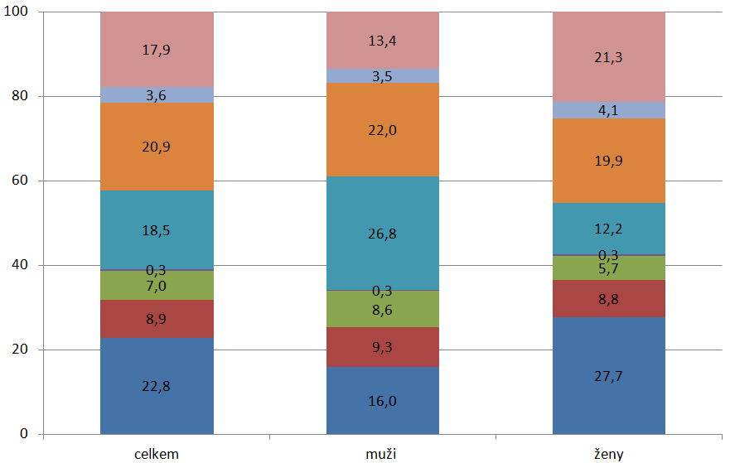

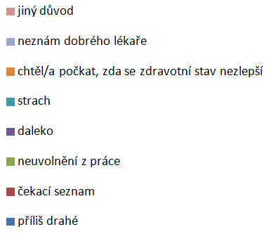

Kontakt
Petra Báčová
tisková mluvčí ČSÚ
T 274 052 017 | M 778 727 232
E petra.bacova@czso.cz | Twitter @statistickyurad

